Traducere din limba engleză
Informaţie privind produsul Dezinfectarea mâinilor
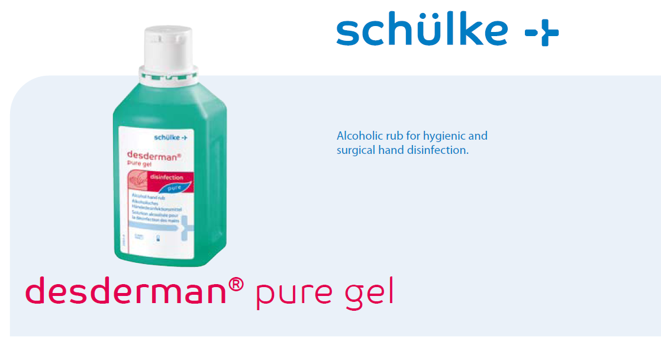
Antiseptic pe bază de alcool pentru dezinfectarea igienică şi chirurgicală a mâinilor

Avantajele noastre:   testat în conformitate cu standardul european EN 1500, EN 12 791   potrivit pentru dezinfectarea igienică şi chirurgicală a mâinilor   nu conţine coloranţi şi parfum, prin urmare este hipoalergic   oferă o protecţie suplimentară şi îngrijire a pielii prin agenţii de restabilire a secreției de sebum.  Domenii de utilizare  ⋅ Dezinfecția igienică a mâinilor.  ⋅ Dezinfectarea chirurgicală a mâinilor.  Eficienţa microbiologică  Desderman® pure gel este:  ⋅ bactericid (inclusiv bacilii TB) ⋅ fungicid ⋅ virucid pentru virusurile lipofilice: virusurile vaccinia, HBV, HIV, HCV  Instrucţiuni de dozare şi metoda de folosire  desderman® pure gel se foloseşte nediluat. În timpul perioadei de contact pentru dezinfectarea igienică şi chirurgicală a mâinilor, desderman® pure gel trebuie să fie aplicat în asemenea proporţie ca mâinile să rămână umede în timpul întregii perioade de aplicare. | Date privind produsul  Compoziţia  100 g de soluţie conţine: Ingrediente active: 78,2 g de etanol 96 %, 10 g de propan-2-ol, 0,1 g de bifenil-2-ol.  * Mâinile şi partea de jos a braţelor trebuie să fie umezite în timpul perioadei de contact pentru dezinfectare.  Etichetarea conform Directivelor CE  F: Foarte inflamabil.  R11: Foarte inflamabil.  S7/9: A se păstra recipientul închis ermetic și într-un loc bine ventilat.  S16: A se păstra departe de orice flacără sau sursă de scântei – Fumatul interzis.  S35: A se elimina reziduurile produsului și ambalajul după ce s-au luat toate măsurile de precauție. (valabil numai pentru Elveţia)
  Folosire | Recomandare de folosire
  Dezinfectarea igienică a mâinilor (EN 1500) | 30 sec. (3 ml)
  Dezinfectarea chirurgicală a mâinilor (EN 12 791) | 1,5 min (cantitate suficientă)*
  MRSA  (Tulpini microbiene multirezistente de Staphylococcus aureus) | 30 sec.
  Virucid contra virusurilor încapsulate (incl. HIV, HBV, HCV) conform recomandărilor RKI Bundesgesund-heitsblatt 01-2004 | 30 sec.
  Virusuri vaccinia | 30 sec.
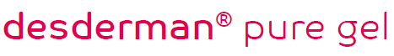
Note speciale  Temperatura de aprindere 16 ⁰C (conform DIN 51 755)  A nu se folosi după data expirării. A nu se folosi lângă sursele de aprindere.  Folosiţi agenţii dezinfectanţi în siguranţă. Citiţi întotdeauna eticheta şi informaţia despre produs înainte de folosire.  Informaţie privind ambalajul  desderman® pure gel este livrat în flacoane. Flacoanele sunt fabricate din polietilenă (HDPE) şi sunt etichetate corespunzător. Capacul este fabricat din HDPE (excepţie: flaconul de 1 litru: /polipropilenă/ PP). Etichetele sunt confecţionate din /poliester/ PE. Prin urmare, este posibilă sortarea pentru reciclare optimă. |  | 381 / II / 09.10 / B / westwerk  Informaţia privind produsul nu este inclusă în serviciul de actualizare.  Opiniile experţilor şi informaţii  Vă rugăm să vizitaţi site-ul nostru pentru a examina opiniile experţilor/literatura disponibilă referitor la desderman® pure gel: www.schuelke.com  Pentru întrebări individuale:  Serviciul consumatori:  Telefon: +49 (0)40-521 00-666  e-mail: info@schuelke.com
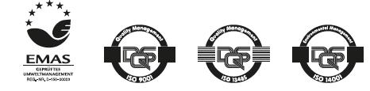
Schülke & Mayr GmbH este certificată conform DIN EN ISO 9001, DIN EN ISO 14001 şi DIN EN ISO 13485 (nr. de înr. 004567-MP23) şi are un sistem de mediu aprobat în conformitate cu Regulamentul de Audit Ecologic (nr. de înr. DE-150-00003).
 | Schülke & Mayr GmbH  22840 Norderstedt, Germania  Tel. +49 (0) 40-521 00-0  Fax: +49 (0) 40-52100-318  www.scheulke.com  mail@schuelke.com |  | Schülke & Mayr UK Ltd.  1 Jenkin Road  Marea Britanie, Sheffield S9 1AT  Tel. +44(0)1142-5435-00  Fax: +44(0)1142-5435-01  mail.uk@schuelke.com | Schülke & Mayr Ges.m.b.H.  Seidengasse 9  1070 Viena, Austria  Tel. +43(0)1-523 25 01-0  Fax +43(0)1-523 25 01-60  office.austria@schuelke.com

